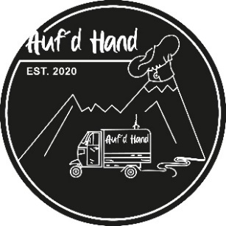
Alkoholfreie Getränke
Offene Getränke 0,25l / 0,5l
Sprudelwasser natur 1,80€ / 2,50€
Zitronenwasser / Holunderschorle 2,50€ / 3,80€
Apfelschorle / Orangenschorle 2,50€ / 3,80€
Alpenkräuter Kräuter Limonade 2,50€ / 3,80€
Eistee Pfirsich / Zitrone / Karibische Mango 2,50€ / 3,80€
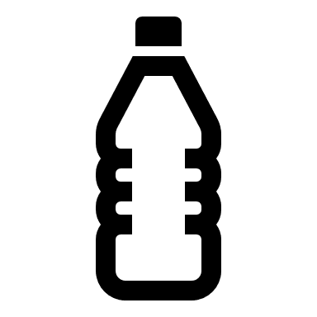
PET Flaschen Getränke 0,5l
Mineralwasser „Classic“ 3,80€
A.C.E Orange-Karotte 4,00€
Apfelschorle 4,00€
Limo gelb (1) 4,00€
Limo weiss 4,00€
Cola (1,10) 4,00€
Spezi (1,10) 4,00€

Erläuterung der Fußnoten
1. mit Farbstoff, 2. mit Konservierungsstoff, 6. chininhaltig, 7. mit Süßungsmittel, 10. koffeinhaltig
Bei weiteren Fragen zu Allergenen und Zusatzstoffen stehen wir Ihnen gerne zur Verfügung
Alkoholische Getränke
Bier
Helles BGL 0,25 / 0,5 2,80€ / 4,50€
Radler Auer Bräu Rosenheim (7) 0,25 / 0,5 2,80€ / 4,50€
Weißbier Franziskaner Hell 0,5 4,80€
Weißbier Unertl 0,5 4,80€
Weißbier Franziskaner Alkoholfrei 0,5 4,80€
Weißbier Franziskaner Alkoholfrei Zitrone 0,33 (7) 3,50€
Wein
Grüner Veltliner 0,25 l 4,50€
Blauer Zweigelt 0,25l 4,50€
Spritzer weiss / rot „süß oder sauer“ 0,25l / 0,5l 4,00€ / 5,50€
Frizzante Natur / Rose´ 0,2 l 5,00€
Spritzer
Aperol Spritz 0,25l (1,6) ; Hugo 7,00€
Mango- Zitronenverbenen Spritz 0,25l 7,00€
Rose´-Erdbeer Spritz 0,25l 7,00€
Schnaps auf Anfrage 3,50€
Kukki Cocktails Colada, Pink Grapefruit, Caipi, Mojito 7,50€
Erläuterung der Fußnoten
1. mit Farbstoff, 2. mit Konservierungsstoff, 6. chininhaltig, 7. mit Süßungsmittel, 10. koffeinhaltig
Bei weiteren Fragen zu Allergenen und Zusatzstoffen stehen wir Ihnen gerne zur Verfügung

